Criado por: | Henrique Abrileri
Validado por: | (Superior Imediato para validação e aprovação)
Data de Criação: | 17/11/2016
Data de Validade: | (Data de validade do procedimento)
Versão: | 1.0
Grupo Solucionador Responsável: | Field Service

- Objetivo
O objetivo desse procedimento é alterar a chave de registro do pacote Office na máquina do Colaborador.

- Aplicação

Todas as áreas da Empresa, incluindo todos os prestadores de serviços que tenham acesso aos ativos e ao ambiente da Empresa.

- Definições
Abertura de Requisição de Serviço.

- Procedimento

  - Clicar no botão iniciar do Windows, navegue até “Painel de Controle” e com o botão direito do mouse, clicar em “Propriedades”.

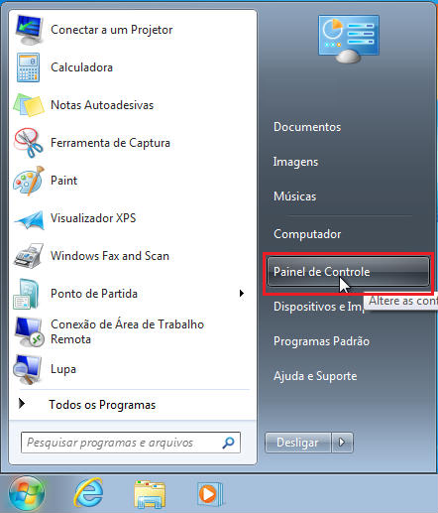

  - Clicar em Desinstalar um programa:

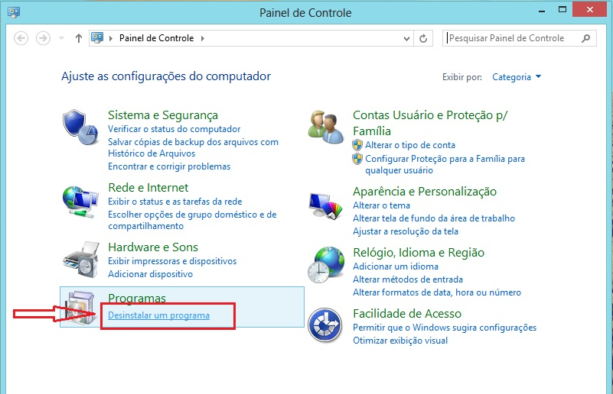

  - Encontre o programa do Pacote Office a ser alterado, clique com o botão direito do mouse, em Alterar;

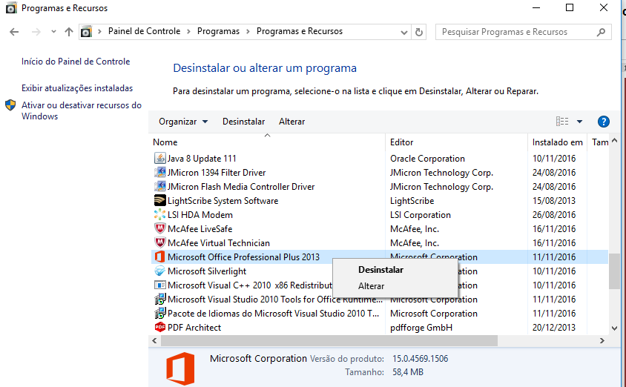

  - Clicar em Insira uma chave do produto (Product Key) e continuar:

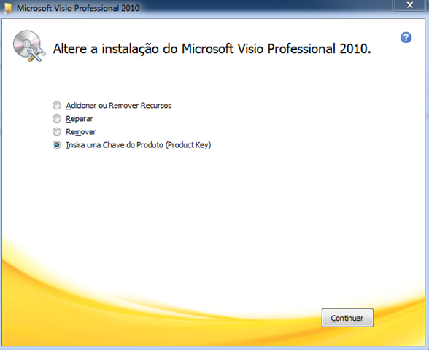

  - Informar o serial do produto e clicar em Continuar:

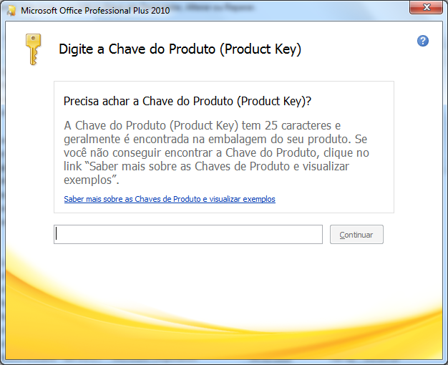

  - Clicar em fechar:



Alteração realizada | Responsável | Data

